PABLO HORCAJADA GONZALEZ

Ejercicio-01-Bloque-A

Contenido

Google Chrome 2

Cómo mejorar la Privacidad (Guía Google) 2

Maneras para mejorar el Rendimiento 2

Limpieza Chrome (exclusivo de Windows) 2

Utilizar el acelerador de hardware 2

Acelerar la carga de contenidos 2

Microsoft Edge 3

Maneras para mejorar la Privacidad 3

Configurar la prevención de seguimiento 3

Borrar datos automáticamente al cerrar 3

Gestionar manualmente las cookies 4

Maneras para mejorar el Rendimiento 4

Verificar configuración proxy 4

Revisar las extensiones 4

Detener Tareas Innecesarias 4

Anexo 5

Privacidad Google 5

Limpieza Chrome 8

Utilizar el acelerador de hardware de Chrome 9

Acelerar la carga de contenidos de Chrome 9

Configurar la prevención de seguimiento de Edge 10

Borrar datos Edge 11

Gestionar cookies de Edge 12

Configurar Proxy para Edge 13

Revisar extensiones para Edge 13

Detener tareas Edge 14

# Google Chrome

## Cómo mejorar la Privacidad (Guía Google)

1º Abre Chrome en el ordenador.

2º Arriba a la derecha, haz clic en Más Más y luego Configuración. (Foto1 y Foto2)

3º En "Privacidad y seguridad", elige las opciones que quieras desactivar. (Foto 3 y Foto 4)

* Para controlar cómo gestiona Chrome el contenido y los permisos de un sitio web, haz clic en Configuración del sitio web. (Foto 5 y Foto 6)
* Para eliminar los datos de tu actividad de navegación, como el historial, las cookies o las contraseñas guardadas, haz clic en Borrar datos de navegación. (Foto 7 y Foto 8)
* Para controlar cómo gestiona Chrome las cookies y el seguimiento de tu actividad, haz clic en Cookies y otros datos de sitios web. (Foto 9 y Foto 10)
* Para gestionar la protección y la función Navegación segura, haz clic en Seguridad. (Foto 11 y Foto 12)

## Maneras para mejorar el Rendimiento

### Limpieza Chrome (exclusivo de Windows)

Configuración > Configuración Avanzada > Recuperar configuración y limpiar > Limpiar ordenador. (Foto 13, Foto14 y Foto 15)

Esta opción busca software dañino que pueda tener el PC y que mejora el rendimiento si detecta algún problema.

### Utilizar el acelerador de hardware

**Los vídeos son los que más recursos utilizan, tanto del navegador como del PC,** y una de las cosas que podemos hacer para mejorar el rendimiento de Chrome es habilitar el acelerador de hardware, que se encuentra en Configuración > Configuración Avanzada > Sistema. (Foto 16)

Con solo activar esta función haremos que la tarea de cargar los vídeos lo haga el procesador gráfico del ordenador y no el navegador.  (Foto 17)

### Acelerar la carga de contenidos

Google Chrome utiliza un servicio de predicción que permite acelerar la carga de contenidos web para navegar de forma más rápida y al mismo tiempo, reducir el consumo de memoria RAM. Algo que podemos activar o desactivar a través de un ajuste con el nombreNoState Prefetch.

Para acceder a este ajuste, debemos escribir en la barra de direcciones del navegador Chrome://flags y pulsar Enter (Foto 18). Una vez ahí, encontraremos un listado con todas las funciones experimentales del navegador donde tenemos que buscar la que nos interesa, en este caso, “NoState Prefetch” (Foto 19). Escribiendo el nombre en el buscador, podremos encontrarlo fácilmente.

Por último, lo único que tenemos que hacer es cambiar el valor de “Default” a “Enable” y reiniciar el navegador (Foto 20). Con este ajuste habilitado, el comportamiento de Chrome a la hora de la precarga de contenidos cambiará y hará que se realice de forma más rápida y consumiendo menos memoria.

# Microsoft Edge

## Maneras para mejorar la Privacidad

### Configurar la prevención de seguimiento

Microsoft Edge incluye varias configuraciones de protección contra el rastreo, de manera que puedas adaptarlo a tu medida. Están en una sección llamada “Prevención de seguimiento”, que vas a encontrar cuando entras en la configuración del navegador, y vas a la sección de “Privacidad y servicios”.

Más > Configuración > Privacidad, búsqueda y servicios. (Foto 21, Foto 22, Foto 23)

Es la primera opción que vas a ver, y la puedes activar con la palanca de “Prevención de seguimiento”. Una vez la tienes activada, tienes tres configuraciones disponibles cada una de las cuales bloquea un poco más de contenido para proteger mejor tu privacidad. Empiezas desde la configuración básica que sólo bloquea rastreadores peligrosos hasta la estricta que bloquea casi todo. (Foto 24)

### Borrar datos automáticamente al cerrar

También dentro de la configuración de “Privacidad y servicios”, Edge tiene otra opción llamada “Elegir qué se debe borrar cada vez que se cierra el explorador”. Si pulsas sobre ella, podrás configurar Microsoft Edge para que borre automáticamente varios datos de navegación cada vez que cierres el navegador. (Foto 25 y Foto26)

Podrás borrar lo mismo que puedes eliminar pulsando en la opción de “Borrar los datos de exploración ahora”, que son los historiales de descarga y navegación, las cookies de las webs, las imágenes en cache, las contraseñas, formularios, permisos y los datos de las aplicaciones web. Esto hará que la próxima persona que utilice el navegador no vea esos datos. (Foto 27)

### Gestionar manualmente las cookies

Entra en la configuración de Edge y ve a la sección de “Permisos del sitio”, donde podrás pulsar en la opción “Cookies y datos del sitio” (Foto 28, Foto 29, Foto 30)*.*

Aquí vas a poder limpiar manualmente las cookies eliminándolas todas, obloquear todas las cookies de terceros para tener una configuración más estricta. Además, si hay algunas webs de las que no te fías, también puedes añadirlas a la lista de bloqueo para que de esa página no se guarde ni acepte ninguna cookie.

## Maneras para mejorar el Rendimiento

### Verificar configuración proxy

Edge está configurado para detectar de forma automática el Proxy. Sin embargo, en caso de tener alguna clase de problema puedes revisar manualmente si todo se encuentra en condiciones.

Presiona “Inicio” en la esquina inferior izquierda de la pantalla. Ahora escribe “proxy” y presiona “Enter”. Se abre la configuración de Proxy de Windows. Tendrás dos opciones “Configuración automática de proxy” o “Configuración de proxy manual”. Aquí tendrás que configurar de acuerdo a tu estado actual. Una vez que termines, simplemente deberás reiniciar el ordenador. (Foto 31 y Foto 32)

### Revisar las extensiones

Para verificar tus extensiones, abre una pestaña nueva en Edge y escribe **Edge://extensions/** y luego presiona “Enter”. (Foto 33 y Foto 34)

### Detener Tareas Innecesarias

Los navegadores basados en “Chromium” suelen generar procesos que quedan en segundo plano. Los mismos pueden consumir una gran cantidad de recursos y no siempre son necesarios.

Para poder visualizar los procesos simplemente tendrás que dirigirte al menú de Edge y presionar en “**Más herramientas**”. Luego simplemente tendrás que dar clic en “**Administrador de tareas del navegador**” y eliminar las tareas que más recursos consumen. (Foto 35 y Foto 36)

# Anexo

## Privacidad Google

Foto 1

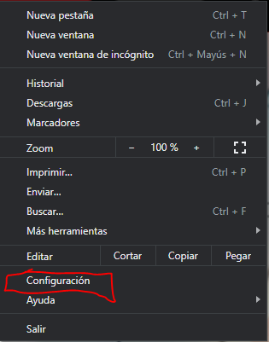Foto 2

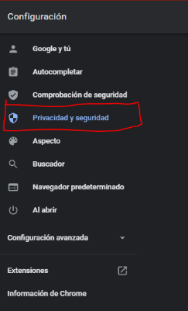Foto 3

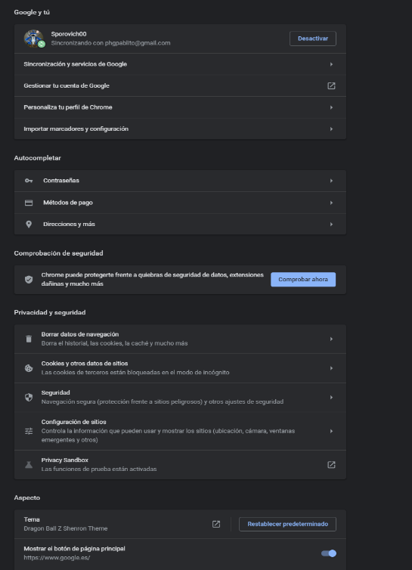Foto 4

Foto 5

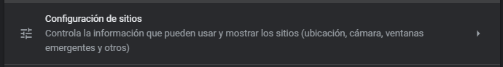

Foto 6

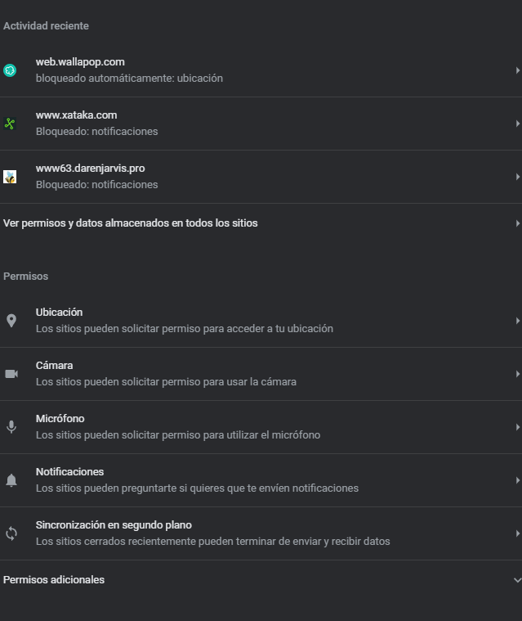

Foto 7



Foto 8

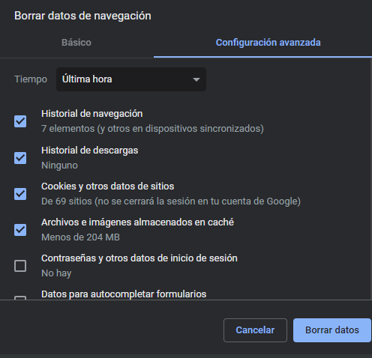

Foto 9



Foto 10

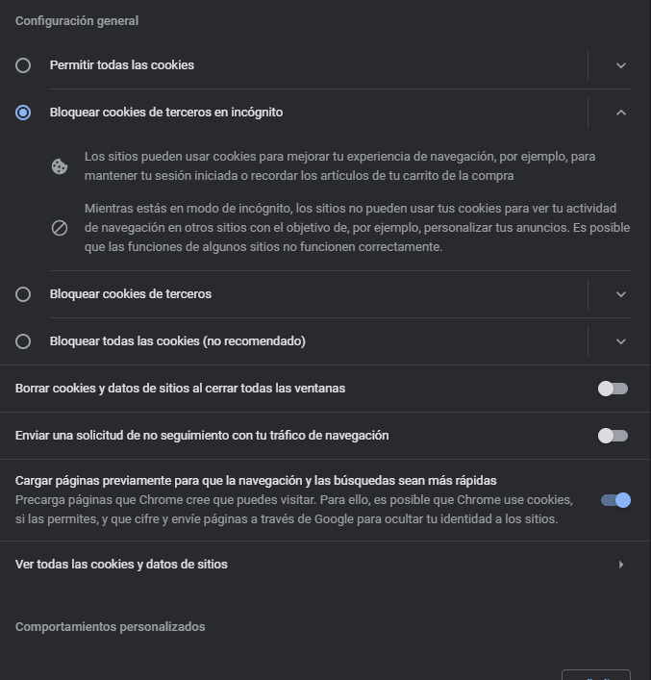

Foto 11



Foto 12

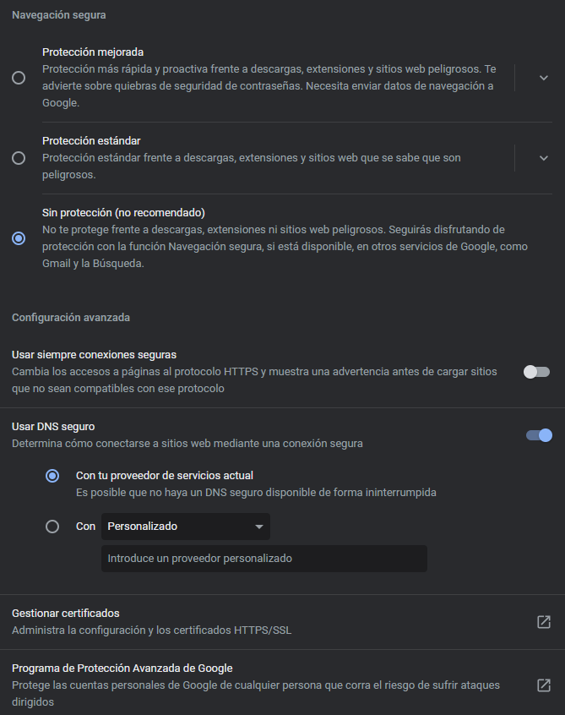

## Limpieza Chrome

Foto 13

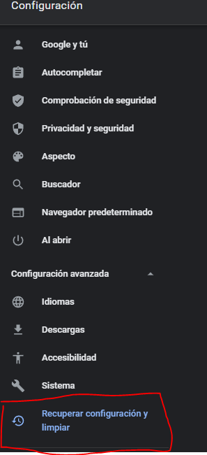

Foto 14

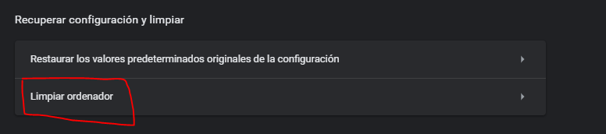

Foto 15

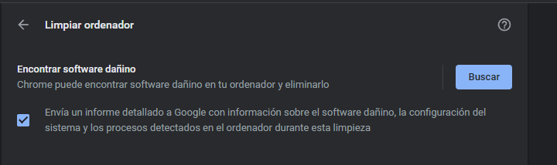

## Utilizar el acelerador de hardware de Chrome

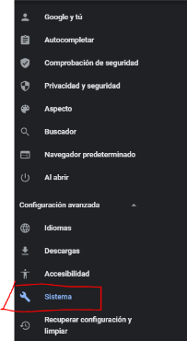Foto 16

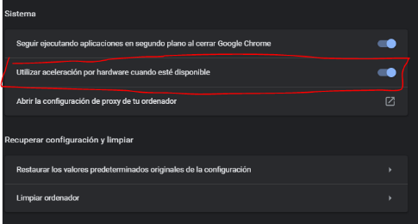Foto 17

## Acelerar la carga de contenidos de Chrome

Foto 18



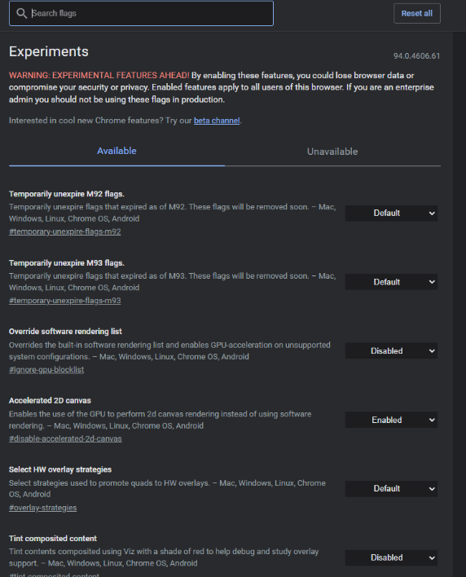Foto 19

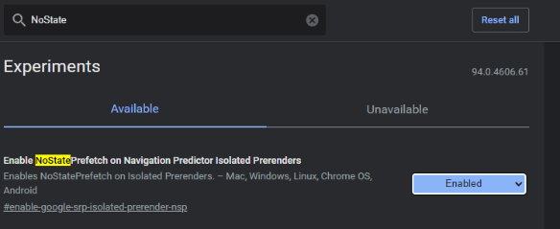Foto 20

## Configurar la prevención de seguimiento de Edge

Foto 21



Foto 22

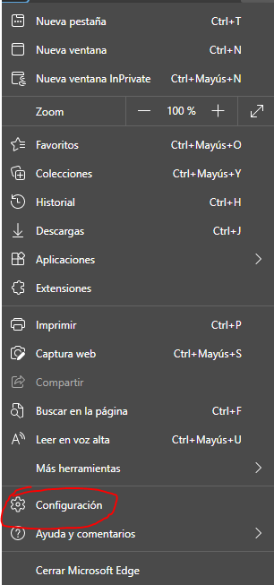

Foto23

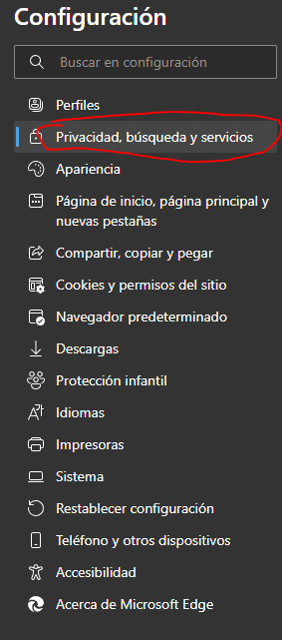

Foto24

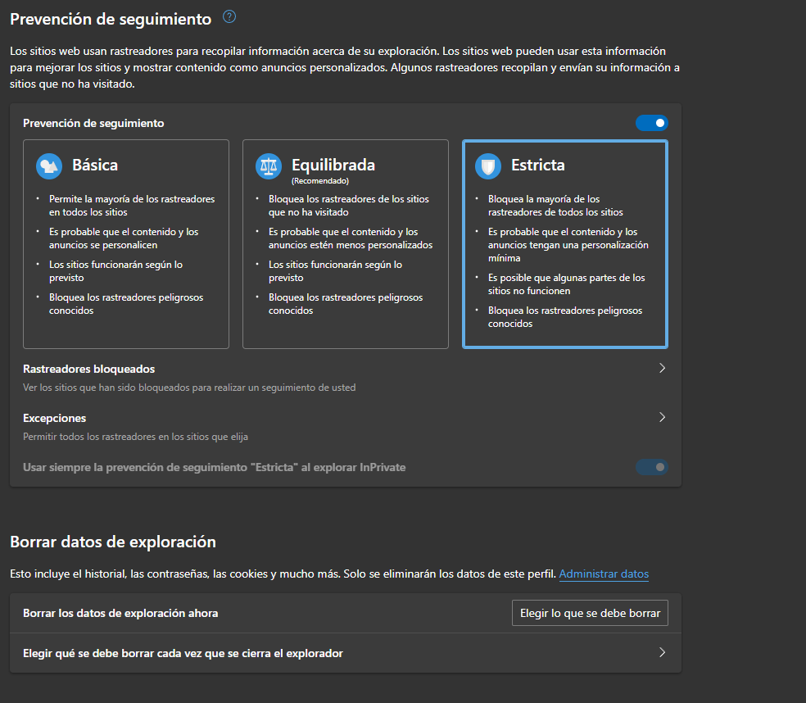

## Borrar datos Edge

Foto 25

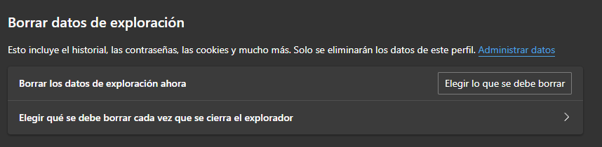

Foto 26

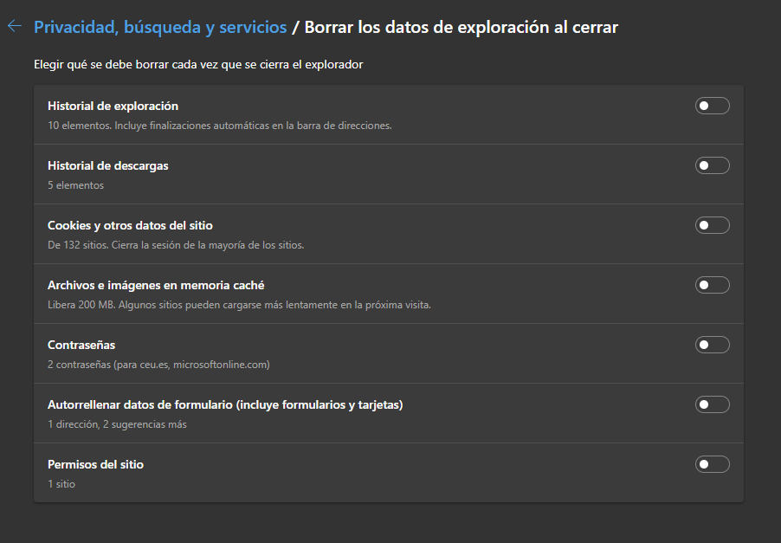

Foto27

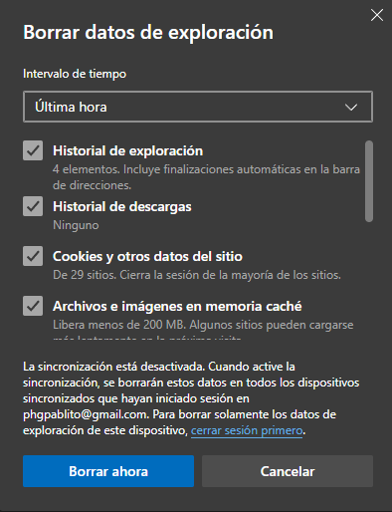

## Gestionar cookies de Edge

Foto 28

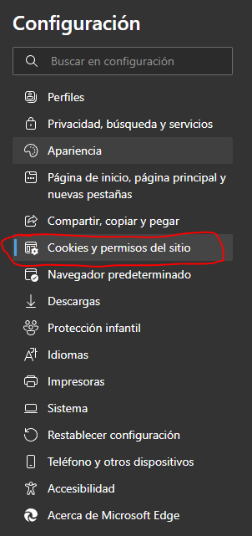

Foto 29

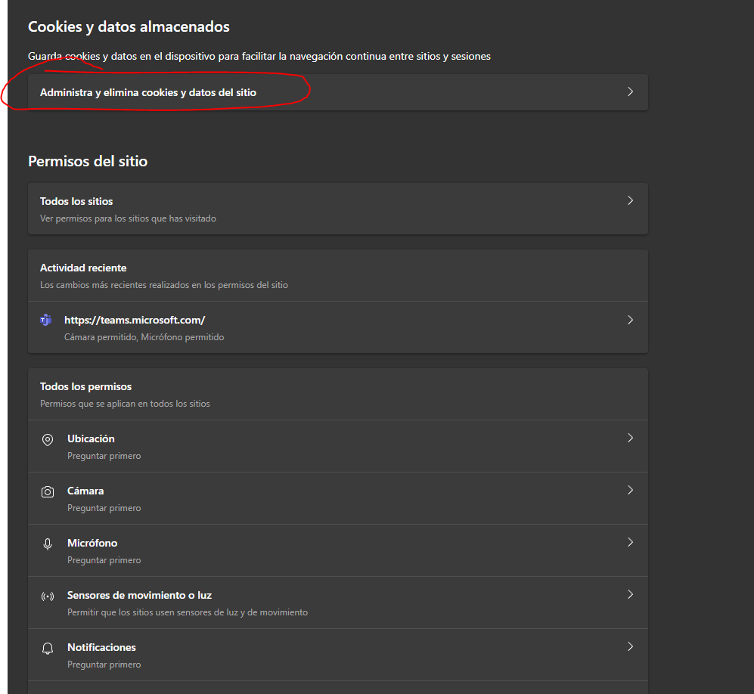

Foto 30

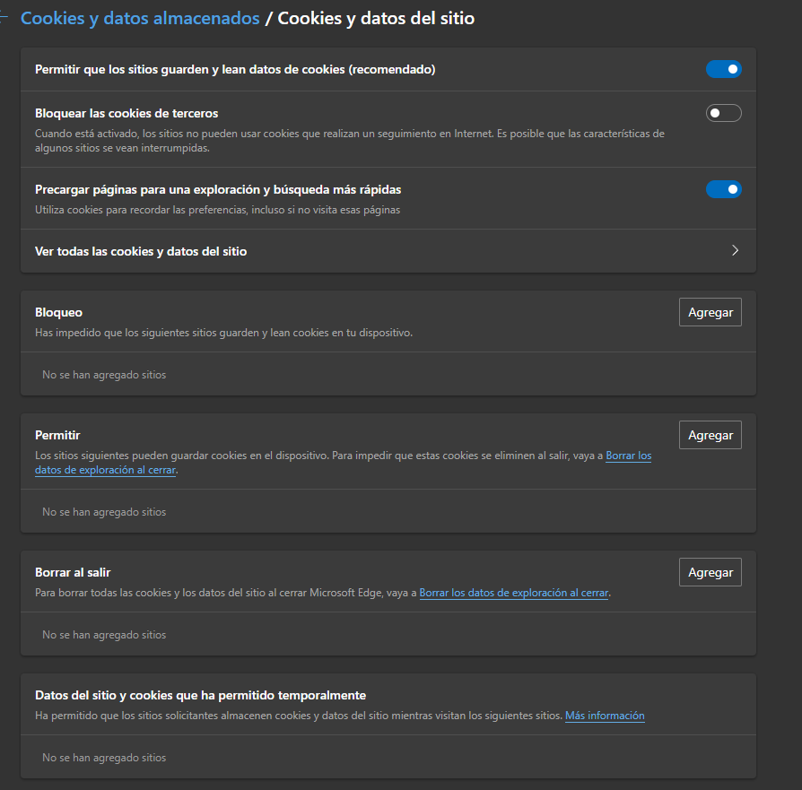

## Configurar Proxy para Edge

Foto 31

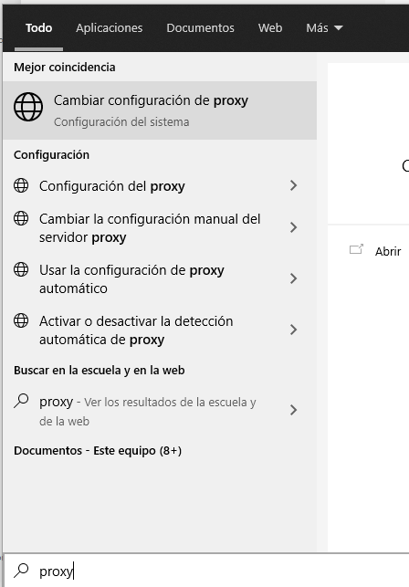

Foto 32

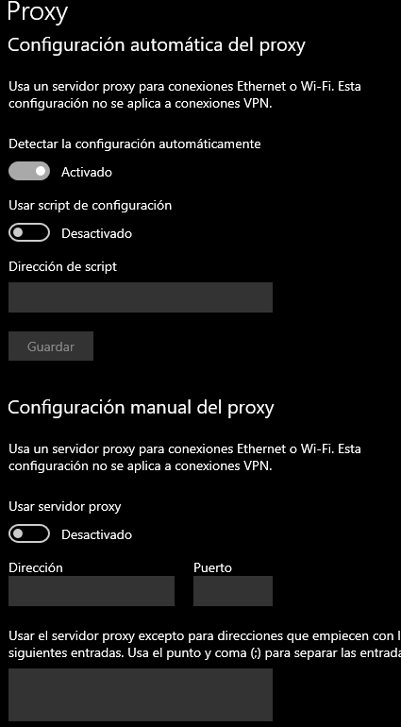

## Revisar extensiones para Edge

Foto 33

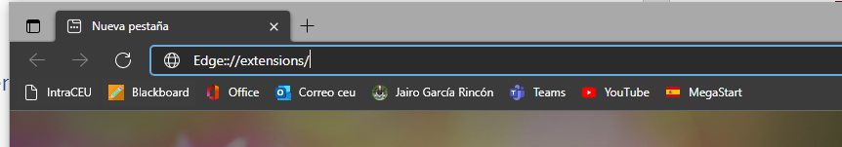

Foto 34

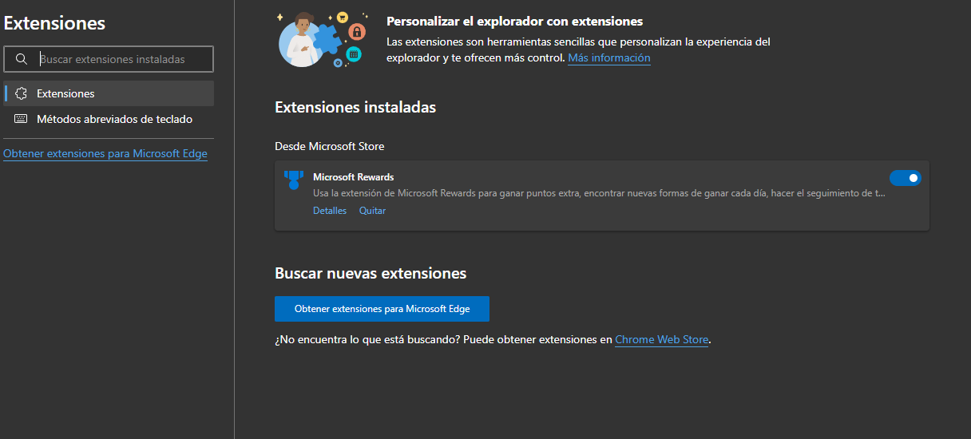

## Detener tareas Edge

Foto 35

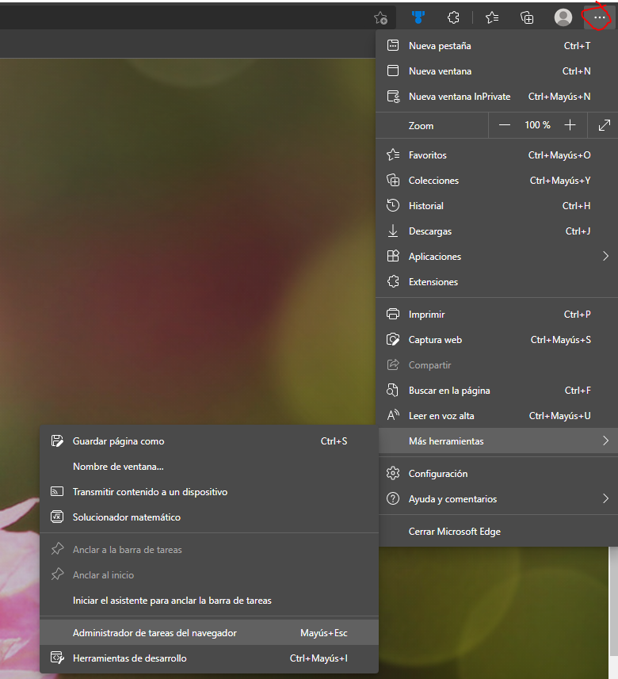

Foto 36

